FOTO-FOTO KEGIATAN
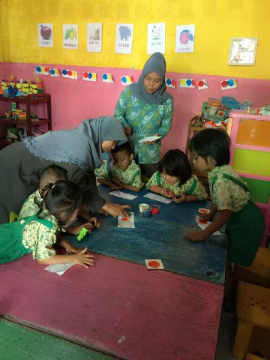

Guru memberi contoh cara mencampur warna
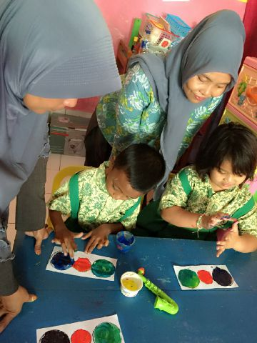

Guru mengarahkan anak mencampur warna
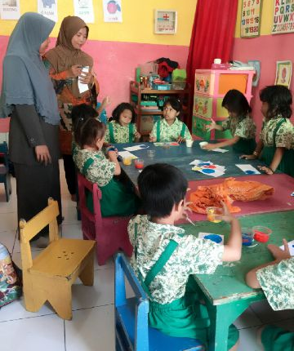

Guru mengawasi kegiatan anak mencampur warna
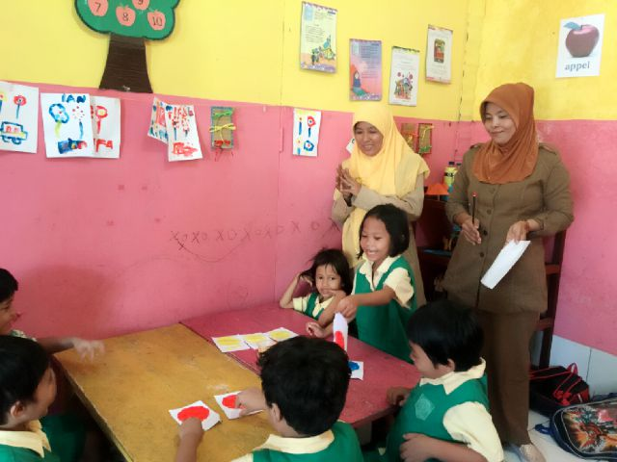

Aktivitas anak dalam mencampur warna

